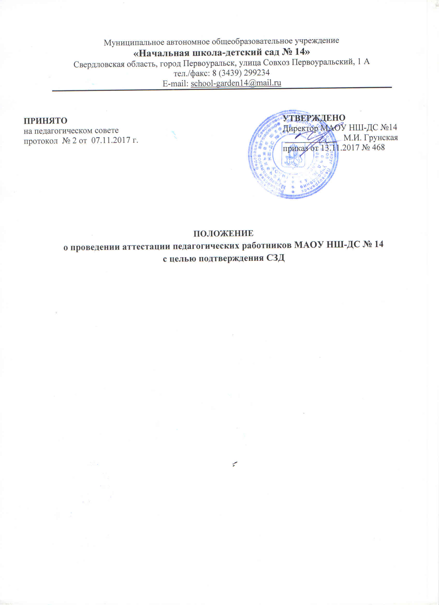

1. Общие положения
1. Настоящее положение определяет правила проведения аттестации педагогических работников муниципального автономного общеобразовательного учреждения «Начальная школа-детский сад № 14» (далее Учреждение) на соответствие занимаемой должности и разработано на основе следующих нормативно-правовых документов:
-ЗаконРоссийской Федерации от 29.12.2012г. № 273-ФЗ «Об образовании в Российской Федерации»;
-Трудовой кодекс Российской Федерации (далее – ТК РФ);
- Единый квалификационный справочник должностей руководителей, специалистов и служащих (далее – ЕКС), раздел «Квалификационные характеристики должностей работников образования» (утверждён приказом Министерства здравоохранения и социального развития Российской Федерации от 26.08.2010г. № 761-н с изменениями и дополнениями, утверждёнными приказом от 31.05.2011 № 448-н);
- Порядок применения Единого квалификационного справочника должностей руководителей, специалистов и служащих (утверждён Постановлением Минтруда России от 09.02.2004г. с изменениями, внесёнными приказом Минздравсоцразвития России от 25.10.2010г. № 921-н);
- Приказ Министерства образования и науки Российской Федерации от 07.04.2014г. № 276 «Об утверждении Порядка проведения аттестации педагогических работников организаций, осуществляющих образовательную деятельность»;
- Письмо Департамента государственной политики в сфере общего образования Министерства образования и науки Российской Федерации и Общероссийского Профсоюза работников образования от 03.12.2014г. № 08-1933/505 «Разъяснения по применению Порядка проведения аттестации педагогических работников организаций, осуществляющих образовательную деятельность»;
- Постановление Правительства Российской Федерации от 05.08.2013г. № 662 «Об осуществлении мониторинга системы образования»;
- Постановление Правительства Российской Федерации от 08.08.2013г. № 678 «Об утверждении номенклатуры должностей педагогических работников организаций, осуществляющих образовательную деятельность, должностей руководителей образовательных организаций».
2. Аттестация проводится в целях подтверждения соответствия педагогических работников занимаемым ими должностям на основе оценки их профессиональной деятельности в соответствии с требованиями, изложенными в вышеперечисленных нормативно-правовых документах.
3. Основными задачами аттестации на СЗД является:
-стимулирование целенаправленного, непрерывного повышения уровня квалификации педагогических работников, их методологической культуры, использования ими современных управленческих технологий;
- определение необходимости повышения квалификации педагогических работников;
- выявление перспектив использования потенциальных возможностей педагогических работников;
- повышение эффективности и качества педагогического труда;
- учет требований федеральных государственных образовательных стандартов к кадровым условиям реализации образовательных программ при формировании кадрового состава МАОУ НШ-ДС № 14;
- обеспечение дифференциации размера оплаты труда педагогических работников.
4. Основными принципами аттестации,обеспечивающими объективное отношение к педагогическим работникам, недопустимость дискриминации при проведении аттестации,являются коллегиальность, гласность, открытость,.
5. Аттестация педагогических работников на СЗД проводится аттестационной комиссией МАОУ НШ-ДС № 14(далее – аттестационная комиссия)

2. Проведение аттестации педагогических работников
1. Аттестация педагогических работников в целях подтверждения соответствия педагогических работников занимаемым ими должностям проводится один раз в пять лет на основе оценки их профессиональной деятельности аттестационной комиссией, МАОУ НШ-ДС № 14.
2. Аттестация педагогических работников проводится в соответствии с приказом директора МАОУ НШ-ДС № 14. Директор знакомит педагогов с приказом, содержащим список работников организации, подлежащих аттестации, графиком проведения аттестации, под роспись не менее чем за 30 календарных дней до дня проведения их аттестации по графику.
3. Для проведения аттестации на каждого педагогического работника директор вносит в аттестационную комиссию МАОУ НШ-ДС № 14 представление.
4. В представлении содержатся следующие сведения о педагогическом работнике:
а) фамилия, имя, отчество (при наличии);
б) наименование должности на дату проведения аттестации;
в) дата заключения по этой должности трудового договора;
г) уровень образования и (или) квалификации по специальности или направлению подготовки;
д) информация о получении дополнительного профессионального образования по профилю педагогической деятельности;
е) результаты предыдущих аттестаций (в случае их проведения);
ж) мотивированная всесторонняя и объективная оценка профессиональных, деловых качеств, результатов профессиональной деятельности педагогического работника по выполнению трудовых обязанностей, возложенных на него трудовым договором.
5. Директор знакомит педагогического работника с представлением пoд роспись не позднее, чем за 30 календарных дней до дня проведения аттестации. После ознакомления с представлением педагогический работник по желанию может представить в аттестационную комиссию организации дополнительные сведения, характеризующие его профессиональную деятельность за период с даты предыдущей аттестации (при первичной аттестации – с даты поступления на работу).
При отказе педагогического работника от ознакомления с представлением составляется акт, который подписывается работодателем и лицами (не менее двух), в присутствии которых составлен акт.
6. Аттестация проводится на заседании аттестационной комиссии организации с участием педагогического работника. Заседание аттестационной комиссии организации считается правомочным, если на нем присутствуют не менее двух третей от общего числа членов аттестационной комиссии организации.
В случае отсутствия педагогического работника в день проведения аттестации на заседании аттестационной комиссии организации по уважительным причинам, его аттестация переносится на другую дату, и в график аттестации вносятся соответствующие изменения, о чем работодатель знакомит работника под роспись не менее чем за 30 календарных дней до новой даты проведения его аттестации.
При неявке педагогического работника на заседание аттестационной комиссии организации без уважительной причины аттестационная комиссия организации проводит аттестацию в его отсутствие.
7. Аттестационная комиссия организации рассматривает представление, дополнительные сведения, представленные самим педагогическим работником, характеризующие его профессиональную деятельность (в случае их представления).
8. По результатам аттестации педагогического работника аттестационная комиссия организации принимает одно из следующих решений:
- соответствует занимаемой должности (указывается должность педагогического работника);
- не соответствует занимаемой должности (указывается должность педагогического работника).
9. Решение принимается аттестационной комиссией организации в отсутствие аттестуемого педагогического работника открытым голосованием большинством голосов членов аттестационной комиссии организации, присутствующих на заседании.
При прохождении аттестации педагогический работник, являющийся членом аттестационной комиссии организации, не участвует в голосовании по своей кандидатуре.
10. В случаях, когда не менее половины членов аттестационной комиссии, присутствующих на заседании, проголосовали за решение о соответствии работника занимаемой должности, педагогический работник признается соответствующим занимаемой должности.
12. Результаты аттестации педагогического работника, непосредственно присутствующего на заседании аттестационной комиссии, сообщаются ему после подведения итогов голосования.
13. Результаты аттестации педагогических работников заносятся в протокол, подписываемый председателем, заместителем председателя, секретарем и членами аттестационной комиссии организации, присутствовавшими на заседании, который хранится с представлениями, дополнительными сведениями, представленными самим педагогическими работниками, характеризующими их профессиональную деятельность (в случае их наличия), у работодателя.
14. На педагогического работника, прошедшего аттестацию, не позднее двух рабочих дней со дня ее проведения секретарем аттестационной комиссии составляется выписка из протокола, содержащая сведения о фамилии, имени, отчестве (при наличии) аттестуемого, наименовании его должности, дате заседания аттестационной комиссии организации, результатах голосования, о принятом аттестационной комиссией организации, решении. Работодатель знакомит педагогического работника с выпиской из протокола под роспись в течение трех рабочих дней после ее составления. Выписка из протокола хранится в личном деле педагогического работника.
15. Результаты аттестации в целях подтверждения соответствия педагогических работников занимаемым ими должностям на основе оценки их профессиональной деятельности педагогический работник вправе обжаловать в соответствии с законодательством Российской Федерации.

16. В случае признания педагогического работника по результатам аттестации несоответствующим занимаемой должности вследствие недостаточной квалификации трудовой договор с ним может быть расторгнут в соответствии с пунктом 3 части 1 статьи 81 Трудового кодекса Российской Федерации.

Увольнение по данному основанию допускается, если невозможно перевести педагогического работника с его письменного согласия на другую имеющуюся у работодателя работу (как вакантную должность или работу, соответствующую квалификации работника, так и вакантную нижестоящую должность или нижеоплачиваемую работу), которую работник может выполнять с учетом его состояния здоровья (часть 3 статьи 81 Трудового кодекса Российской Федерации).
17. Аттестацию в целях подтверждения соответствия занимаемой должности не проходят следующие педагогические работники:
а) педагогические работники, имеющие квалификационные категории;
б) проработавшие в занимаемой должности менее двух лет в организации, в которой проводится аттестация;
в) беременные женщины;
г) женщины, находящиеся в отпуске по беременности и родам;
д) лица, находящиеся в отпуске по уходу за ребенком до достижения им возраста трех лет.
Аттестация педагогических работников, предусмотренных подпунктами «г» и «д» настоящего пункта, возможна не ранее чем через два года после их выхода из указанных отпусков.
18. Аттестационная комиссия МАОУ НШ-ДС № 14 даёт рекомендации директору о возможности назначения на соответствующие должности педагогических работников лиц, не имеющих специальной подготовки или стажа работы, установленных в разделе «Требования к квалификации» раздела «Квалификационные характеристики должностей работников образования» Единого квалификационного справочника должностей руководителей, специалистов и служащих и (или) профессиональными стандартами, но обладающих достаточным практическим опытом и компетентностью, выполняющих качественно и в полномобъеме возложенные на них должностные обязанности.

3. Заключительная часть
- Директор МАОУ НШ-ДС № 14 издаёт в течение 3-х дней после заседания аттестационной комиссии приказ по школе о соответствии/несоответствии занимаемой должности педагогического работника на основании решения аттестационной комиссии.
- Результаты аттестации педагогический работник вправе обжаловать в соответствии с законодательством Российской Федерации. В соответствии со статьёй 392 ТК РФ работник имеет право обратиться в суд за разрешением индивидуального трудового спора в течение трех месяцев со дня нарушения своего права.
- Индивидуальные трудовые споры рассматриваются комиссиями по трудовым спорам в учреждениях и судами. Порядок рассмотрения индивидуальных трудовых споров регулируется ТК РФ (глава 60) и иными федеральными законами.
- Изменения и дополнения в настоящий Порядок вносятся приказом директора МАОУ НШ-ДС № 14.

Приложение № 1
к положению о проведении
аттестации педагогических работников
с целью подтверждения СЗД

Форма 1
Уведомление
о включении в график аттестации на 20__ аттестационный год

Уважаемый (ая)________________________________________________________________

В соответствии с Порядком проведения аттестации педагогических работников организаций, осуществляющих образовательную деятельность, утвержденным приказом Министерства образования и науки Российской Федерации от 7 апреля 2014 г. № 276, приказом от _______20__г. № «О проведении аттестации педагогических работников (наименование образовательной организации) в целях подтверждения соответствия занимаемой должности» уведомляем Вас, что Вы включены в график аттестации на 20__ аттестационный год.

Ответственный за организацию аттестации
педагогических работников в МАОУ НШ-ДС № 14________________ ________________
подпись Ф.И.О.

Форма 2
Уведомление
о сроках проведения аттестации на СЗД

Уважаемый (ая)________________________________________________________________

В соответствии с Порядком проведения аттестации педагогических работников организаций, осуществляющих образовательную деятельность, утвержденным приказом Министерства образования и науки Российской Федерации от 7 апреля 2014 г. № 276, приказом от _______20__г. № «О проведении аттестации педагогических работников (наименование образовательной организации) в целях подтверждения соответствия занимаемой должности» уведомляем Вас, что в соответствии с графиком аттестации на 20__ аттестационный год срок проведения Вашей аттестации на СЗД с «____»_____________ 20__.

Ответственный за организацию аттестации
педагогических работников в МАОУ НШ-ДС № 14________________ ________________
подпись Ф.И.О.

Приложение № 2
к положению о проведении
аттестации педагогических работников
с целью подтверждения СЗД
Форма
ПРЕДСТАВЛЕНИЕ
(на педагогических работников, аттестующихся в целях подтверждения соответствия занимаемой должности)
На__________________________________________________________________________________________________________________________________
(Ф.И.О., дата рождения)
для установления соответствия занимаемой должности
__________________________________________________________________
(наименование должности)
в ОО __________________________________________________________________
__________________________________________________________________
Данные об аттестующемся:
1. Сведения об образовании __________________________________________________________________
(какое образовательное учреждение окончил(а) и когда,
__________________________________________________________________
специальность, квалификация, звание, ученая степень, ученое звание и др.)
2. Сведения о работе:
Общий трудовой стаж __________________________________________________________________
Стаж педагогической работы __________________________________________________________________
В данной образовательной организации работает с ______________________
(дата)
3. Характеристика деятельности:
- профессионально-личностные качества: ______________________________

__________________________________________________________________
- деловые качества: _________________________________________________
__________________________________________________________________
- организаторские способности: ______________________________________

__________________________________________________________________
4. Оценка результатов профессиональной деятельности (достижений)
____________________________________________________________________________________________________________________________________
5. Дополнительные сведения.
____________________________________________________________________
(подпись, печать, Ф.И.О. руководителя ОО)
С представлением ознакомлен (а)
«_____»_________20_____ Подпись_____________________

